Vermietung bei den SPEUZERN:
„Vereinsheim“ und „Haus der Jugend“
Gerne stellen wir Ihnen für Ihre diversen Anlässe gerne unser Vereinsheim oder das Haus der Jugend zur Anmietung zur Verfügung.
Unser „Vereinsheim“,

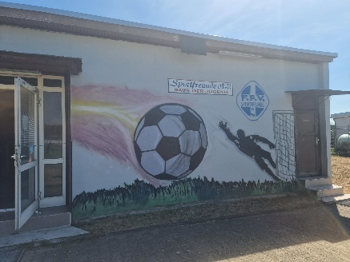
sowie das „Haus der Jugend“

ist sehr beliebt für Feiern.
Hier können weitgehend ungestört Geburtstage, Familien- oder Firmenfeiern stattfinden.
Parkplätze stehen in ausreichender Anzahl zur Verfügung

Bei Interesse bitte melden unter vermietung.sportfreunde04@gmail.com mit beigefügter Reservierungsanfrage.

RESERVIERUNGSANFRAGE
Name:
Vorname:
Geburtsdatum:
Straße:
PLZ/Ort:
Party-Anlass:
Infos/Wünsche:
Datum: _____________________________________Unterschrift:____________________________

